 | 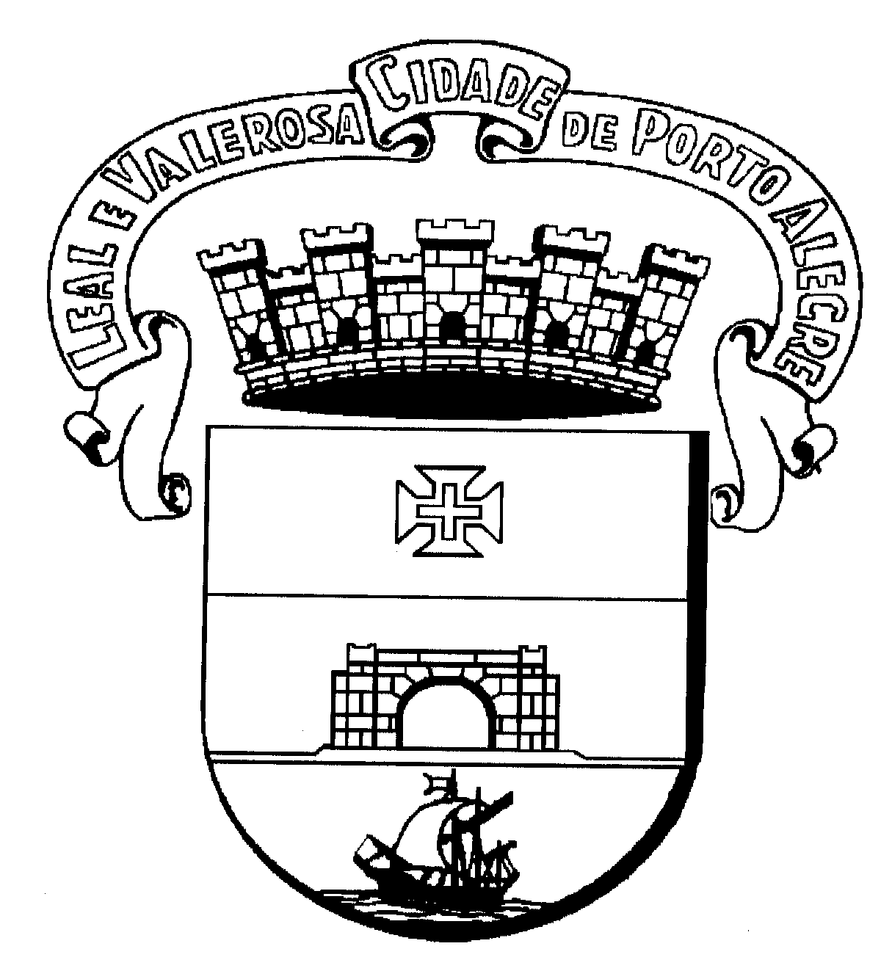 | PREFEITURA MUNICIPAL DE PORTO ALEGRE  CONSELHO MUNICIPAL DE DESENVOLVIMENTO URBANO AMBIENTAL | RESOLUÇÃO Nº  /

ASSUNTO
ALTERAÇÃO DE TRAÇADO VIÁRIO.
HOMOLOGO EM DE DE

PREFEITO
José Fogaça
O CONSELHO MUNICIPAL DE DESENVOLVIMENTO URBANO AMBIENTAL, EM SESSÃO REALIZADA NO DIA ........ /........./ 2008, FACE AO DISPOSTO NO ARTIGO 164, INCISO II, DA LEI COMPLEMENTAR Nº434, DE 1° DE DEZEMBRO DE 1999 APROVA:
O CONSELHO MUNICIPAL DE DESENVOLVIMENTO URBANO AMBIENTAL,... APROVA:
A ALTERAÇÃO DO GRAVAME DO PROLONGAMENTO DA RUA CANTO E MELO E DIRETRIZ 4381, SITUADA NA MZ 04, UEU 040 E QUARTEIRÃO 249.

PRESIDENTE |  | CONSELHEIRO RELATOR
“DIGA NÃO ÀS DROGAS” A-CMA, MOD. P-17 ON-LINE

